- Зайдите на портал государственных услуг Российской Федерации от имени организации
(УК, ТСЖ, ТСН и др.). В окне виртуального помощника написать – Консультация.
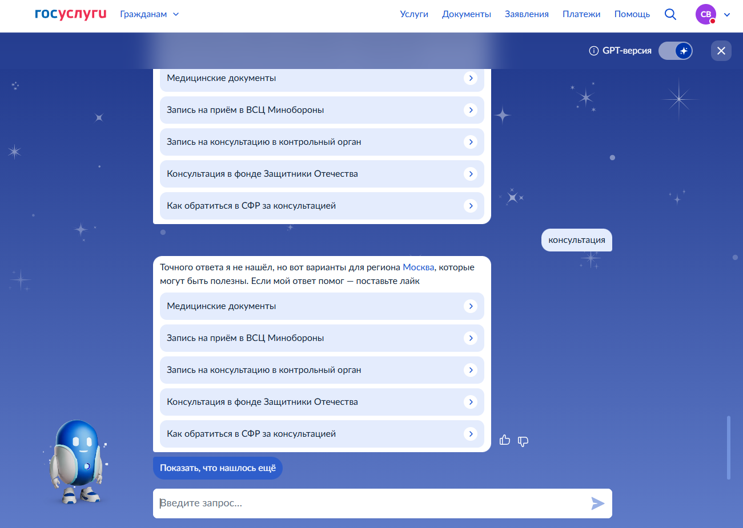

- Из предложенных вариантов выбрать – «запись на консультацию в контрольный орган».
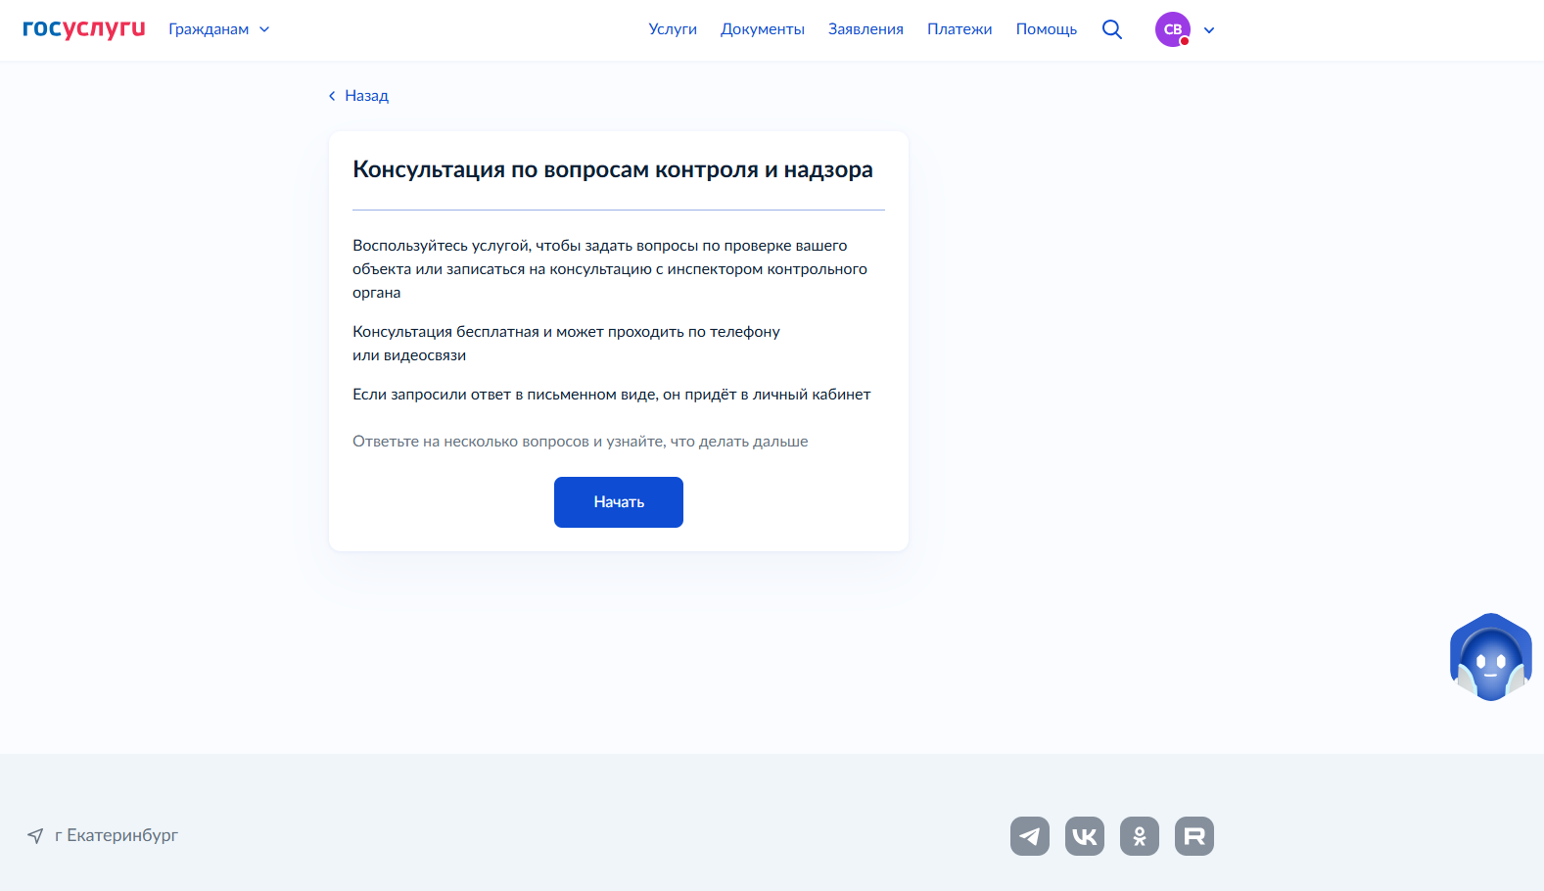
- Выбрать – «Начать».

- Выбрать формат проведения консультации: «Дистанционно
через приложение «МП. Инспектор». Также доступно консультирование в письменной форме и посредством телефонной связи.
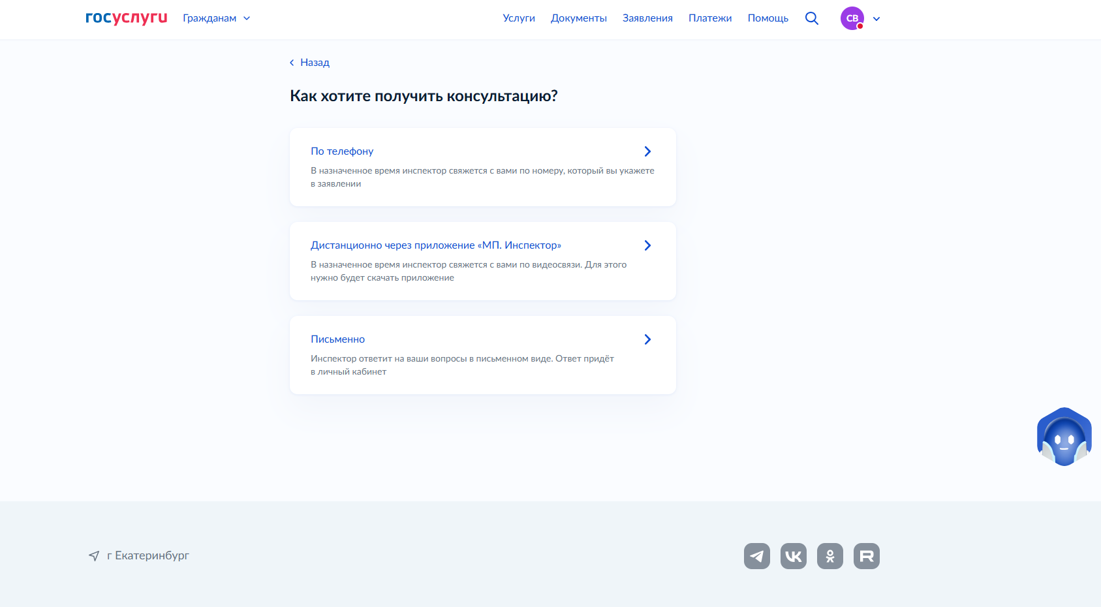

- Выбрать – «Продолжить». Если у вас ещё не установлено приложение «МП. Инспектор», перейдите по ссылке «Инструкция по установке приложения». В инструкции содержатся ссылки и разъяснения, необходимые для установки и корректной работы приложения.
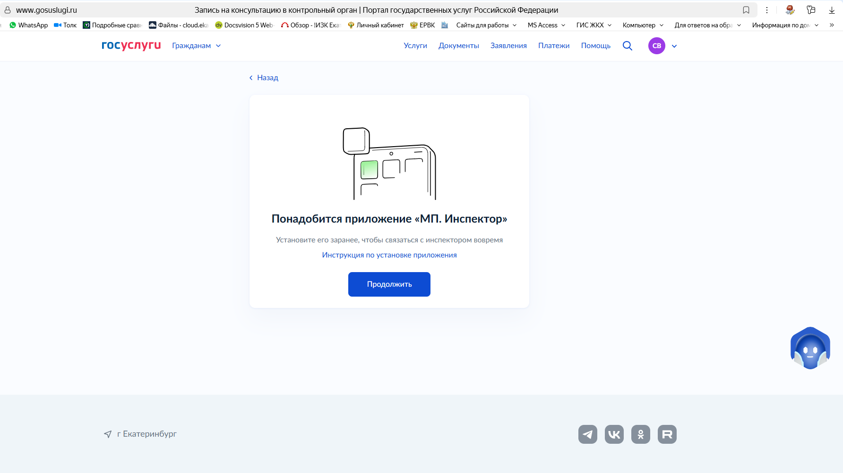

- В данном окне нажимаем на клавишу «Перейти к заявлению»
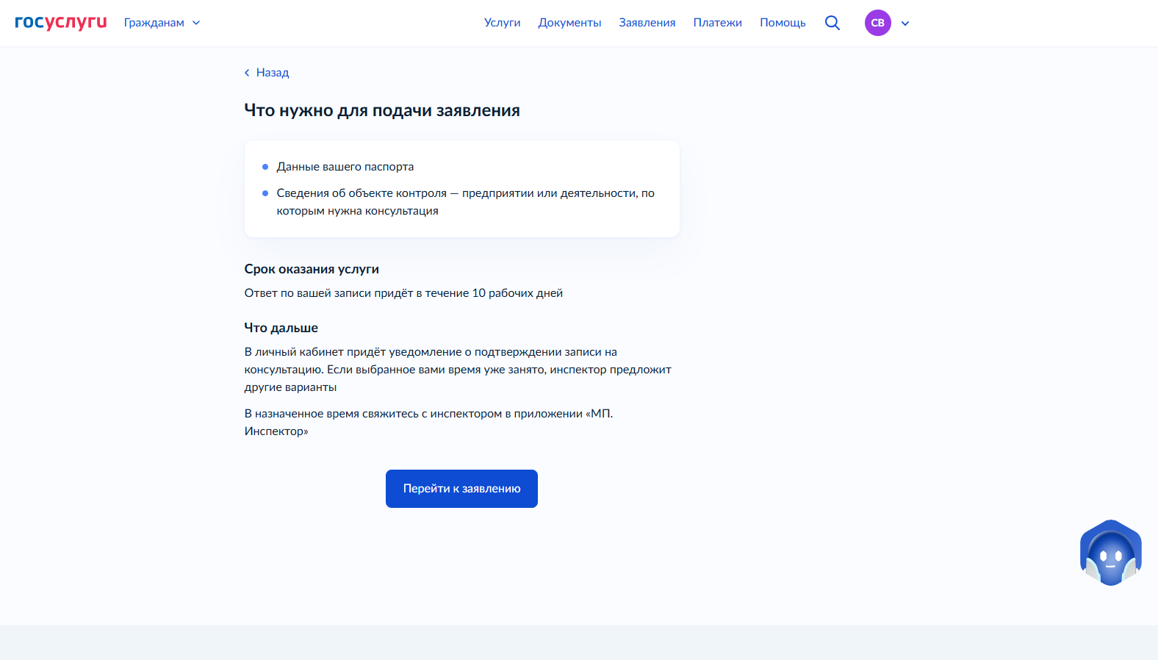

- Проверить данные.
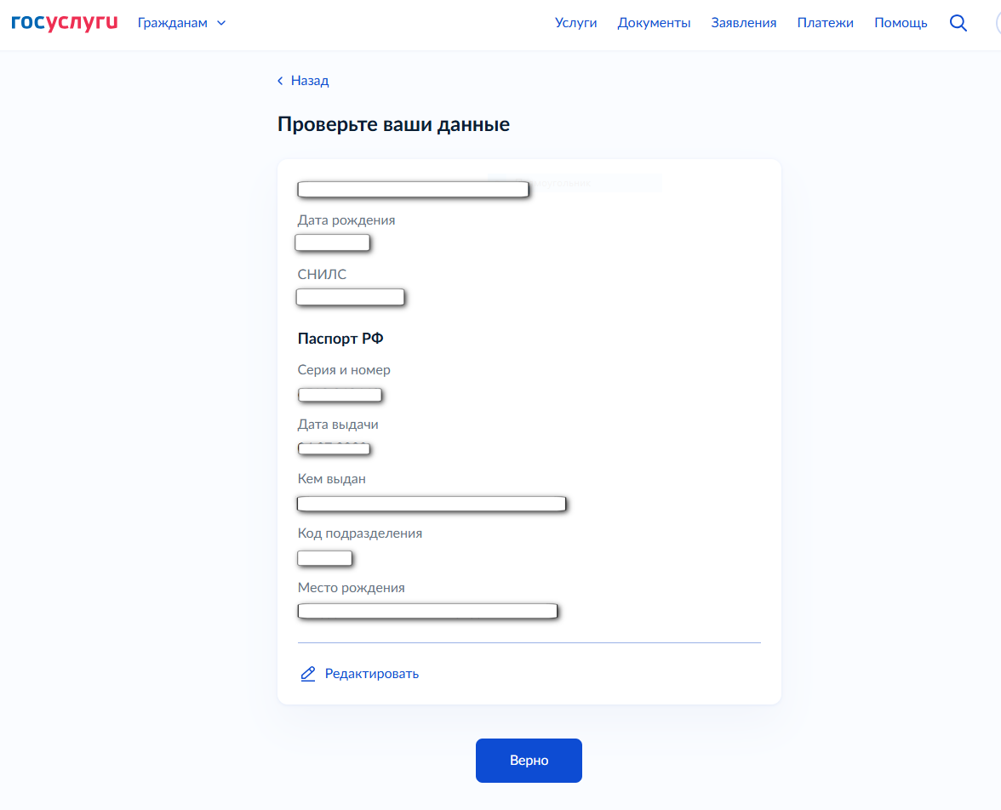
- Выбрать контрольный орган (уровень контроля – Муниципальный,
контрольный орган – Администрация города Екатеринбурга, вид контроля – Муниципальный жилищный контроль).
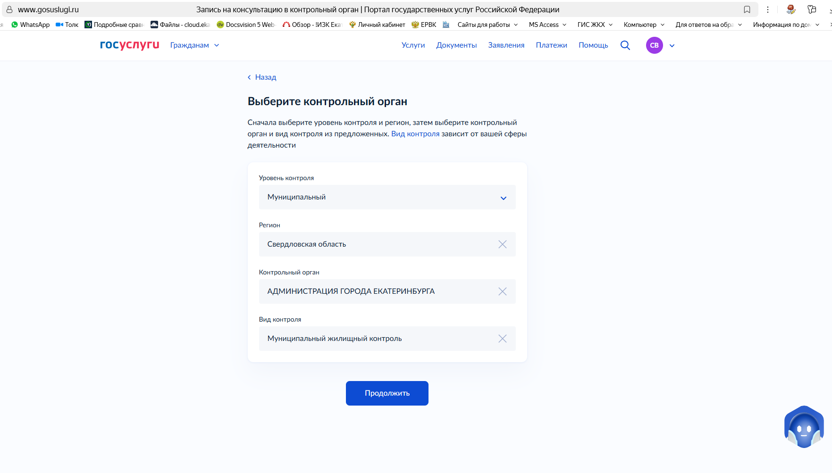

- Выбрать дату и время проведения консультации.
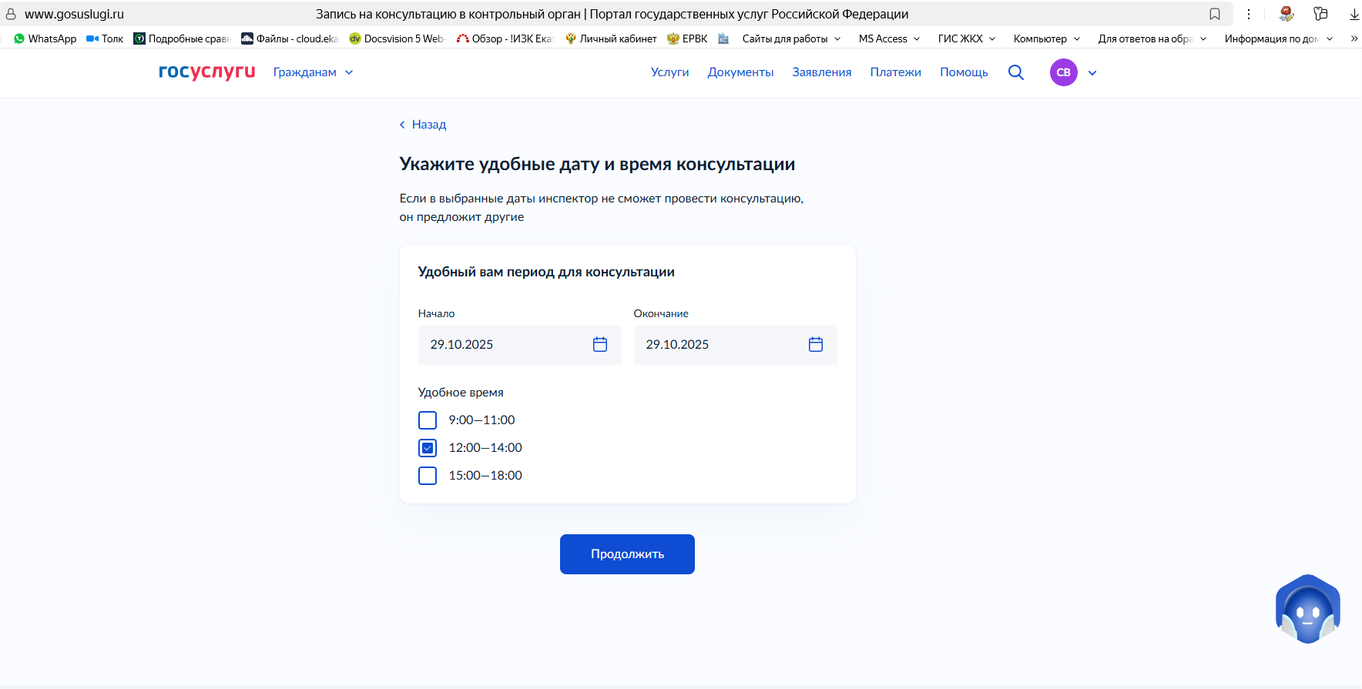

- Напишите вопрос, который вас интересует, для подготовки детального и объективного ответа во время проведения консультации и нажмите клавишу «Отправить».

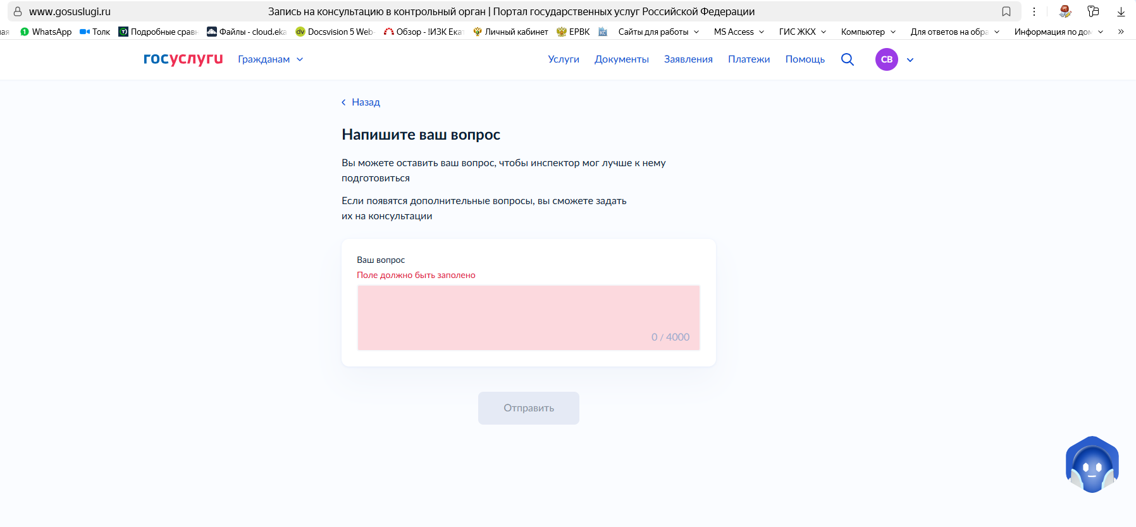

- Далее отобразится информация об успешной отправке заявления на проведение консультации в указанное Вами дату и время.
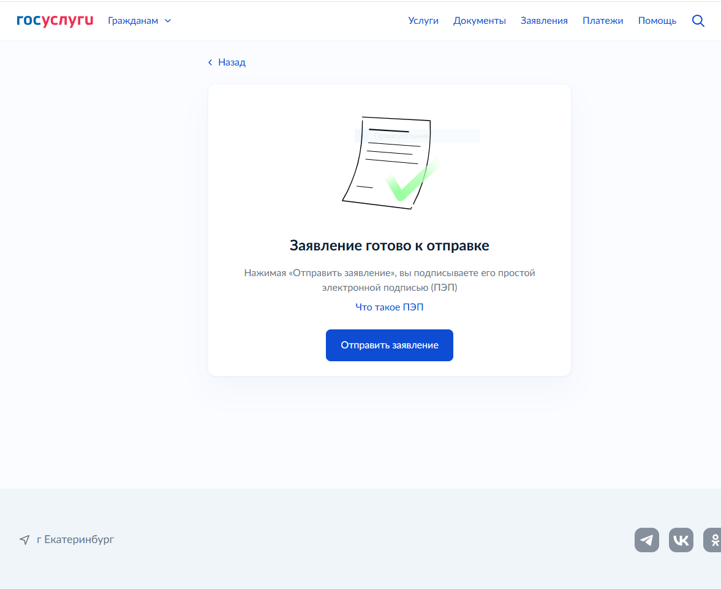

Информация будет отражена в сообщениях на портале государственных услуг Российской Федерации во вкладке-заявления.
Дополнительная информация.
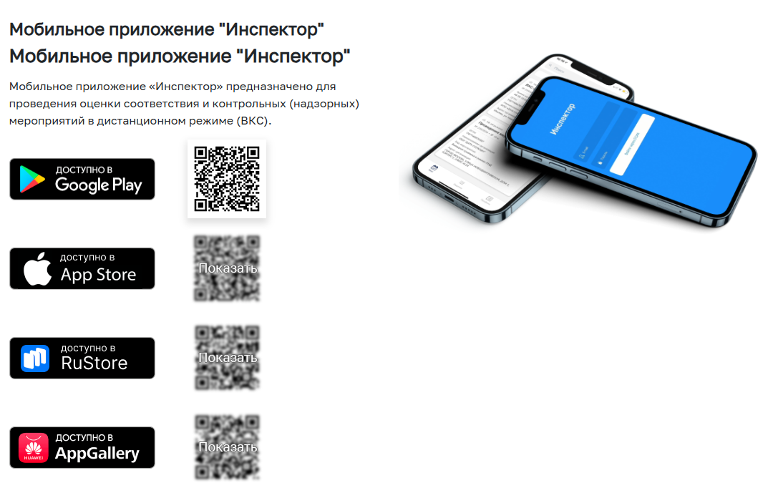
- Для участия в дистанционном профилактическом визите Вам необходимо установить приложение «Инспектор» на свое устройство из магазина приложений (Google Play, App Store, RuStore, AppGallery) или скачайте на «Портале КНД».

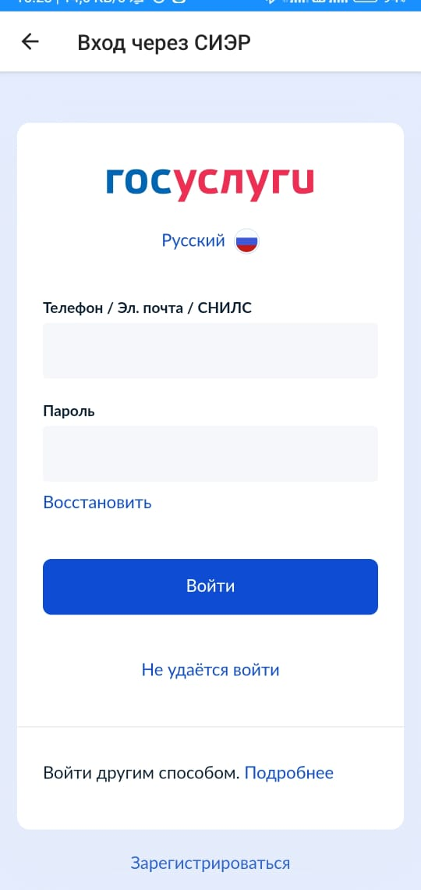
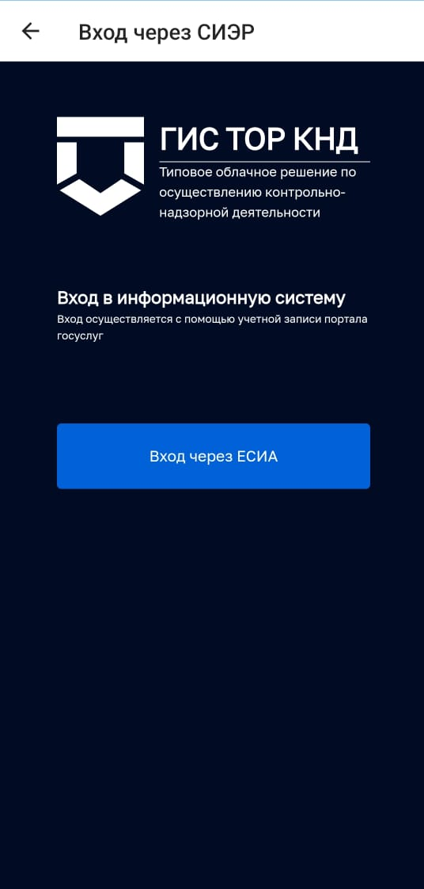
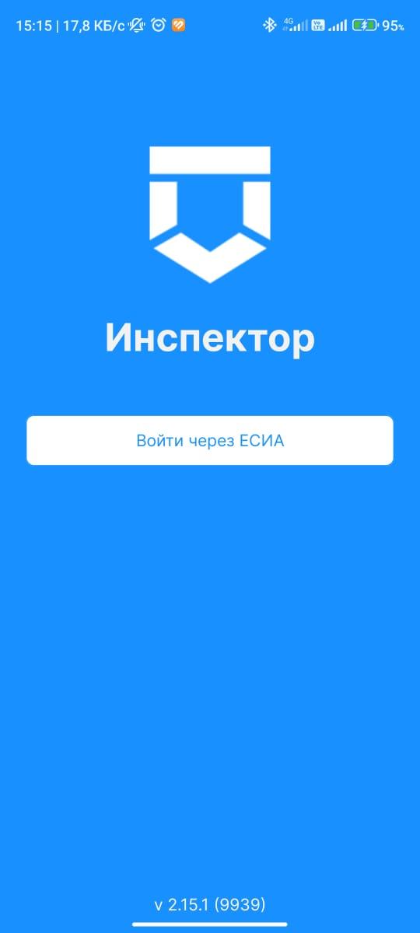
1) 2) 3)
- Зарегистрироваться и войти через учетную запись портала Госуслуг

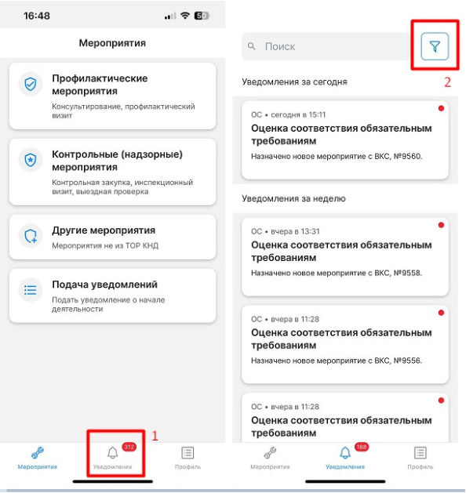
- Перейти на вкладку «Уведомления» и выбрать назначенную консультацию.
С помощью клавиши «Фильтр» в правом верхнем углу Вы можете отсортировать и выбрать нужное мероприятие.

- Выберете мероприятие, проверьте информацию о мероприятии и нажмите на клавишу
«Подтвердить участие к ВКС».

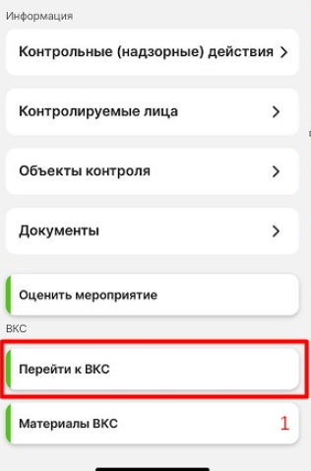
- В назначенное время снова перейдите на вкладку мероприятия и нажмите клавишу «Перейти к ВКС».

